ORTA DOĞU TEKNİK ÜNİVERSİTESİ 8. YURT ÇAMAŞIRHANEDE BULUNAN SU YUMUŞATMA CİHAZINI BAKIMINA AİT TEKNİK ŞARTNAME

- GENEL ŞARTLAR

- Bu teknik şartname ODTÜ 8. Yurt çamaşırhanede bulunan ve tandem çalışan yumuşatma cihazının Katyonik Reçinelerin değiştirilmesi ve yumuşatma cihazının bakımının yapılmasını içermektedir
- Cihazların reçine değişimleri ve diğer arızaları giderildikten sonra ölçülecek su sertlik numuneleri 0-1 PPm sertlik verecektir.
- Suyun sertliğine göre ters yıkama işlemi için gerekecek süre hesaplaması m³ bazında ayarlanacaktır.
- Çıkan Reçinelerin bertarafı yetkili kuruluşlarca gerçekleştirilecek ve bertaraf belgeleri Isı Su İşletme müdürlüğüne teslim edilecektir.
- Bakım onarım esnasında çıkan arızalı parçalar idareye teslim edilecektir.
- Arıza veya bakım Isı Su İşl.Müd. teknik personeli nezaretinde gerçekleşecektir.
- Bakım esnasında veya arıza durumunda yüklenicinin cihaza müdahale esnasında yüklenicinin kusuru sonucu oluşabilecek hasar durumunda yüklenici tarafından ya arızası giderilecek ya da ücretsiz parça değişimi gerçekleştirilecektir.
- Yüklenici tarafından değiştirilecek olan parçalarda fabrika üretim hatası var ise ücretsiz olarak yenisi ile değiştirilecektir.
- Çalışmalar esnasında yüklenici firma elemanları tarafından sisteme veya çevreye verilecek olan her türlü zarar yüklenici firma tarafından karşılanacaktır.
- Bakım esnasında ihtiyaç duyulan her türlü malzeme, araç, gereç temini yüklenici firma tarafından karşılanacaktır.
- Yüklenici firma bakım onarım faaliyetleri esnasında gerekli iş sağlığı ve güvenliği tedbirlerini almak zorundadır. Yüklenici firma bakım onarım esnasında meydana gelebilecek kazalar dolayısıyla üçüncü şahıslara verebilecekleri zararlardan sorumlu olacaktır.
- Bakım çalışmaları sonucunda söz konusu Yumuşatma cihazının bakımı ve onarımı yapıldıktan sonra sistem tam kapasiteli çalıştırılarak Isı Su İşletme Müdürlüğü teknik personeli tarafından teslim alınacaktır.
- İmalatların tümü fen ve sanat kurallarına uygun olacak, hiç bir şekilde fonksiyonel ve estetik engel, boyut hatası, uyumsuzluk kabul edilmeyecektir.
- Yapılacak tüm imalatlarda kullanılan malzemeler 1. Sınıf malzeme olacak ve TSE standartlarına sahip olacaktır.
- Yapılan imalatlar, gerektirdiği her türlü nakliye, yüklenici genel giderleri işin kapsamı içindedir.
- Hurda malzeme çıkması durumunda hurda malzemeler üniversite atık toplama sahasına tutanak karşılığı teslim edilecektir.
- İşe başlama tarihi taraflar arasındaki sözleşme tarihinden itibaren 5 takvim günüdür.

8.Yurt Binası Tandem Yumuşatma Cihazına Ait Teknik Şartname

- Ekonomik ömrünü tamamlamış 225+225=450 lt Katyonik Reçine aslına uygun olarak değiştirilecektir.
- Difüzörlerin yataklanması için yeterli miktada Quartz kum konulacaktır.
- Valf’in ayarları yapılacaktır.
- 1 adet yumuşatma cihazı tankı aslına uygun olarak yenisi ile değiştirilecektir.

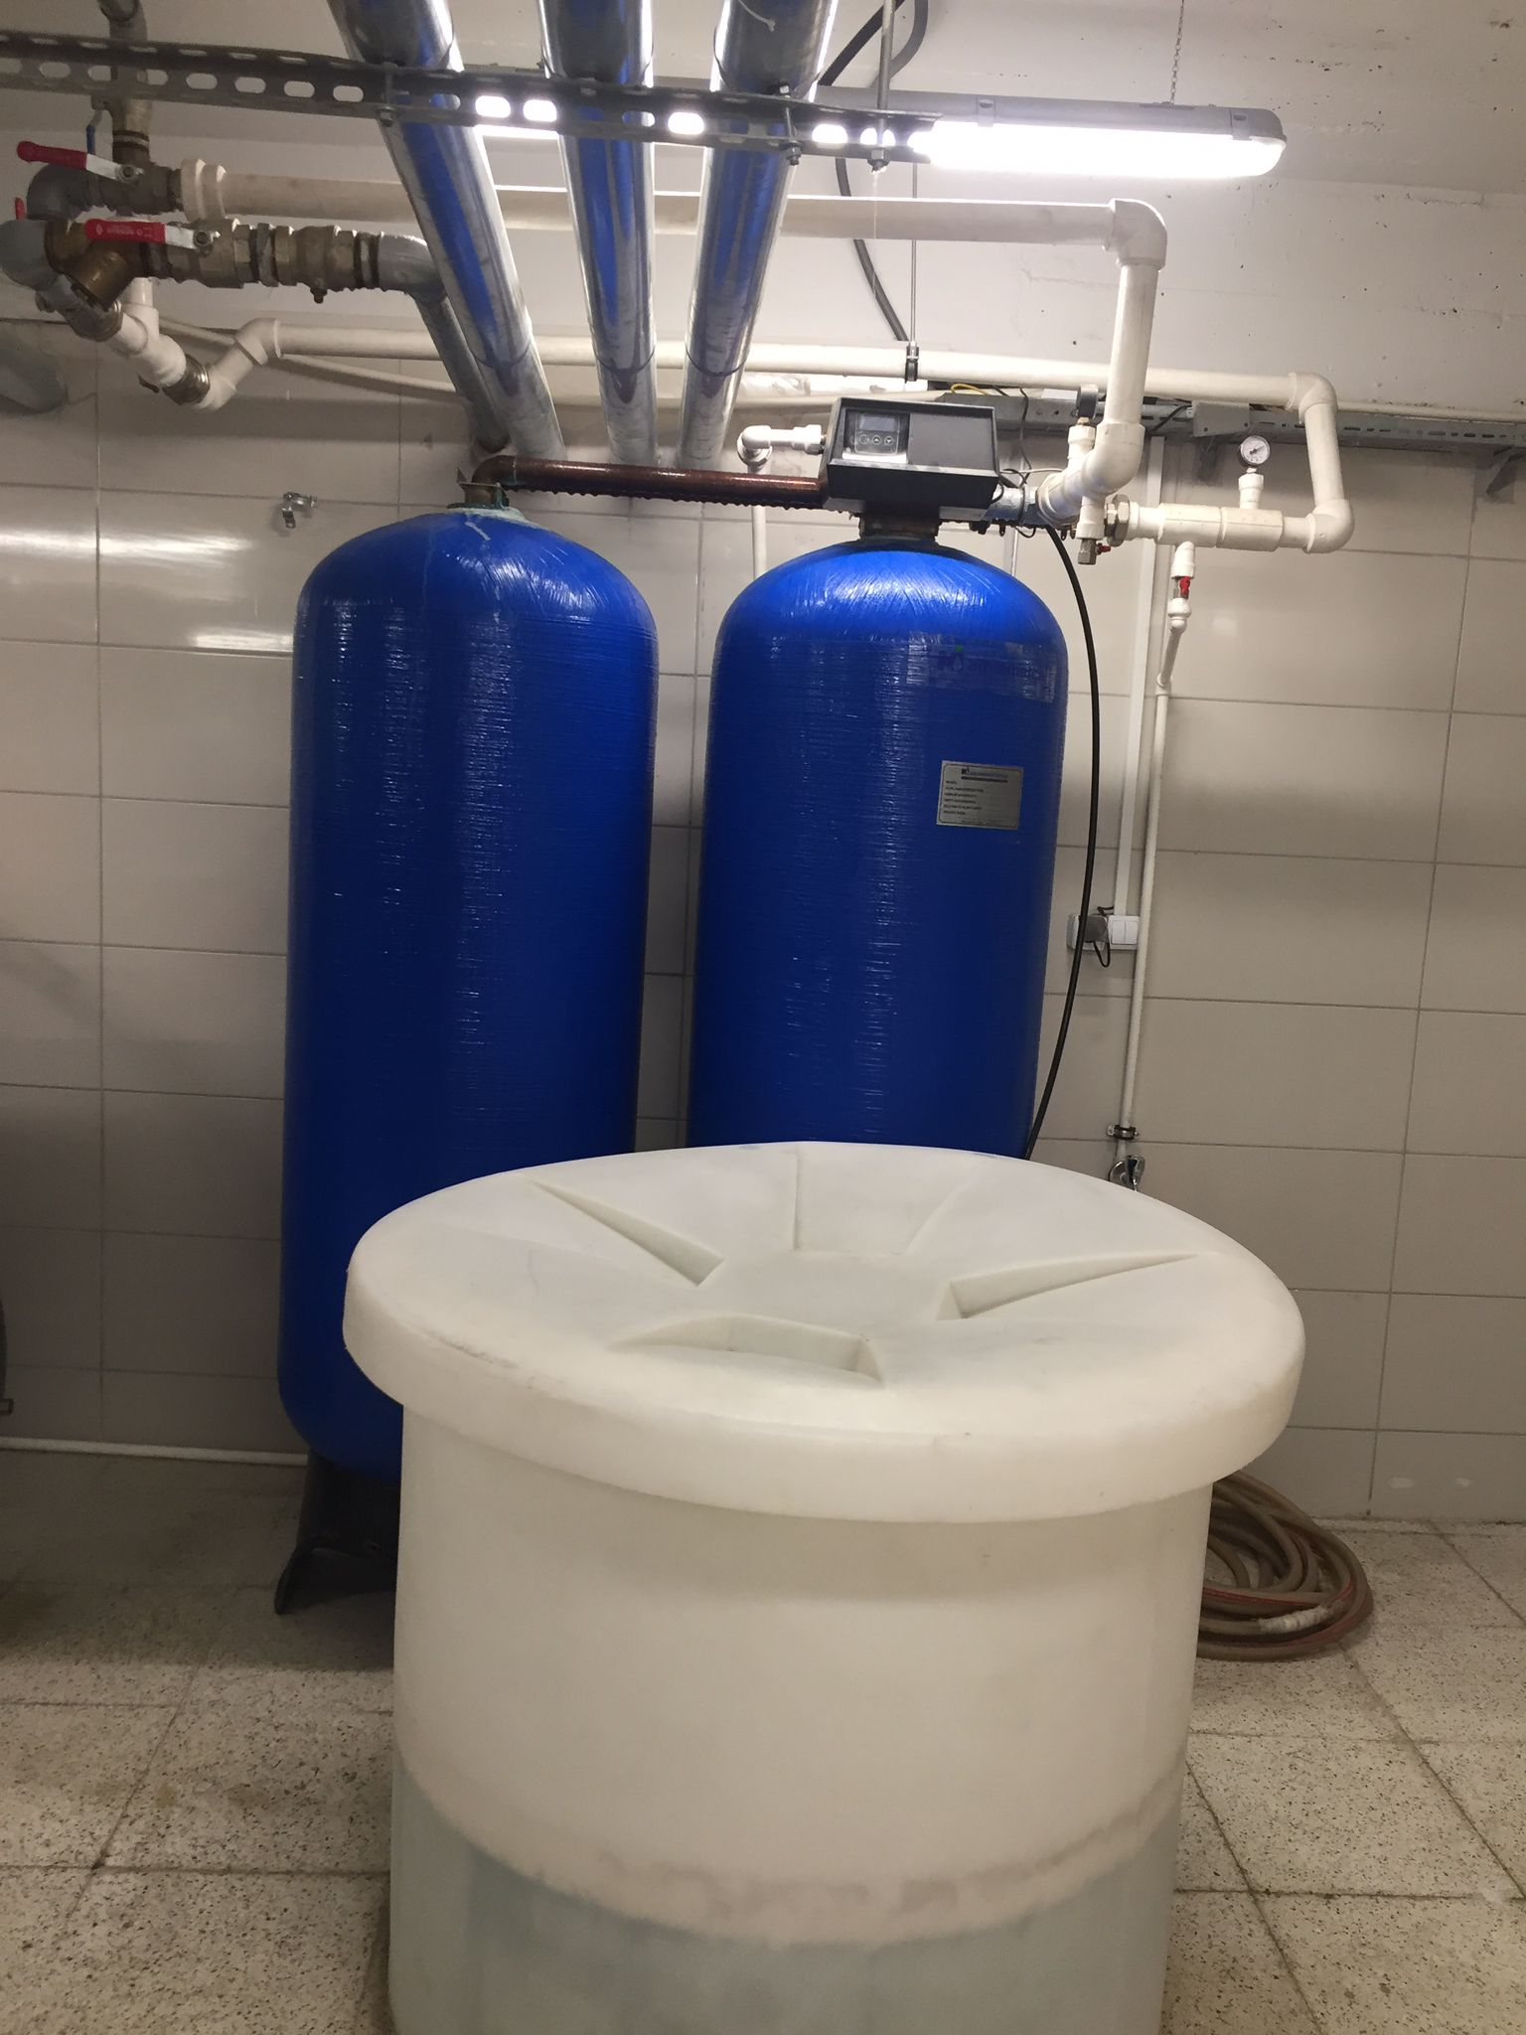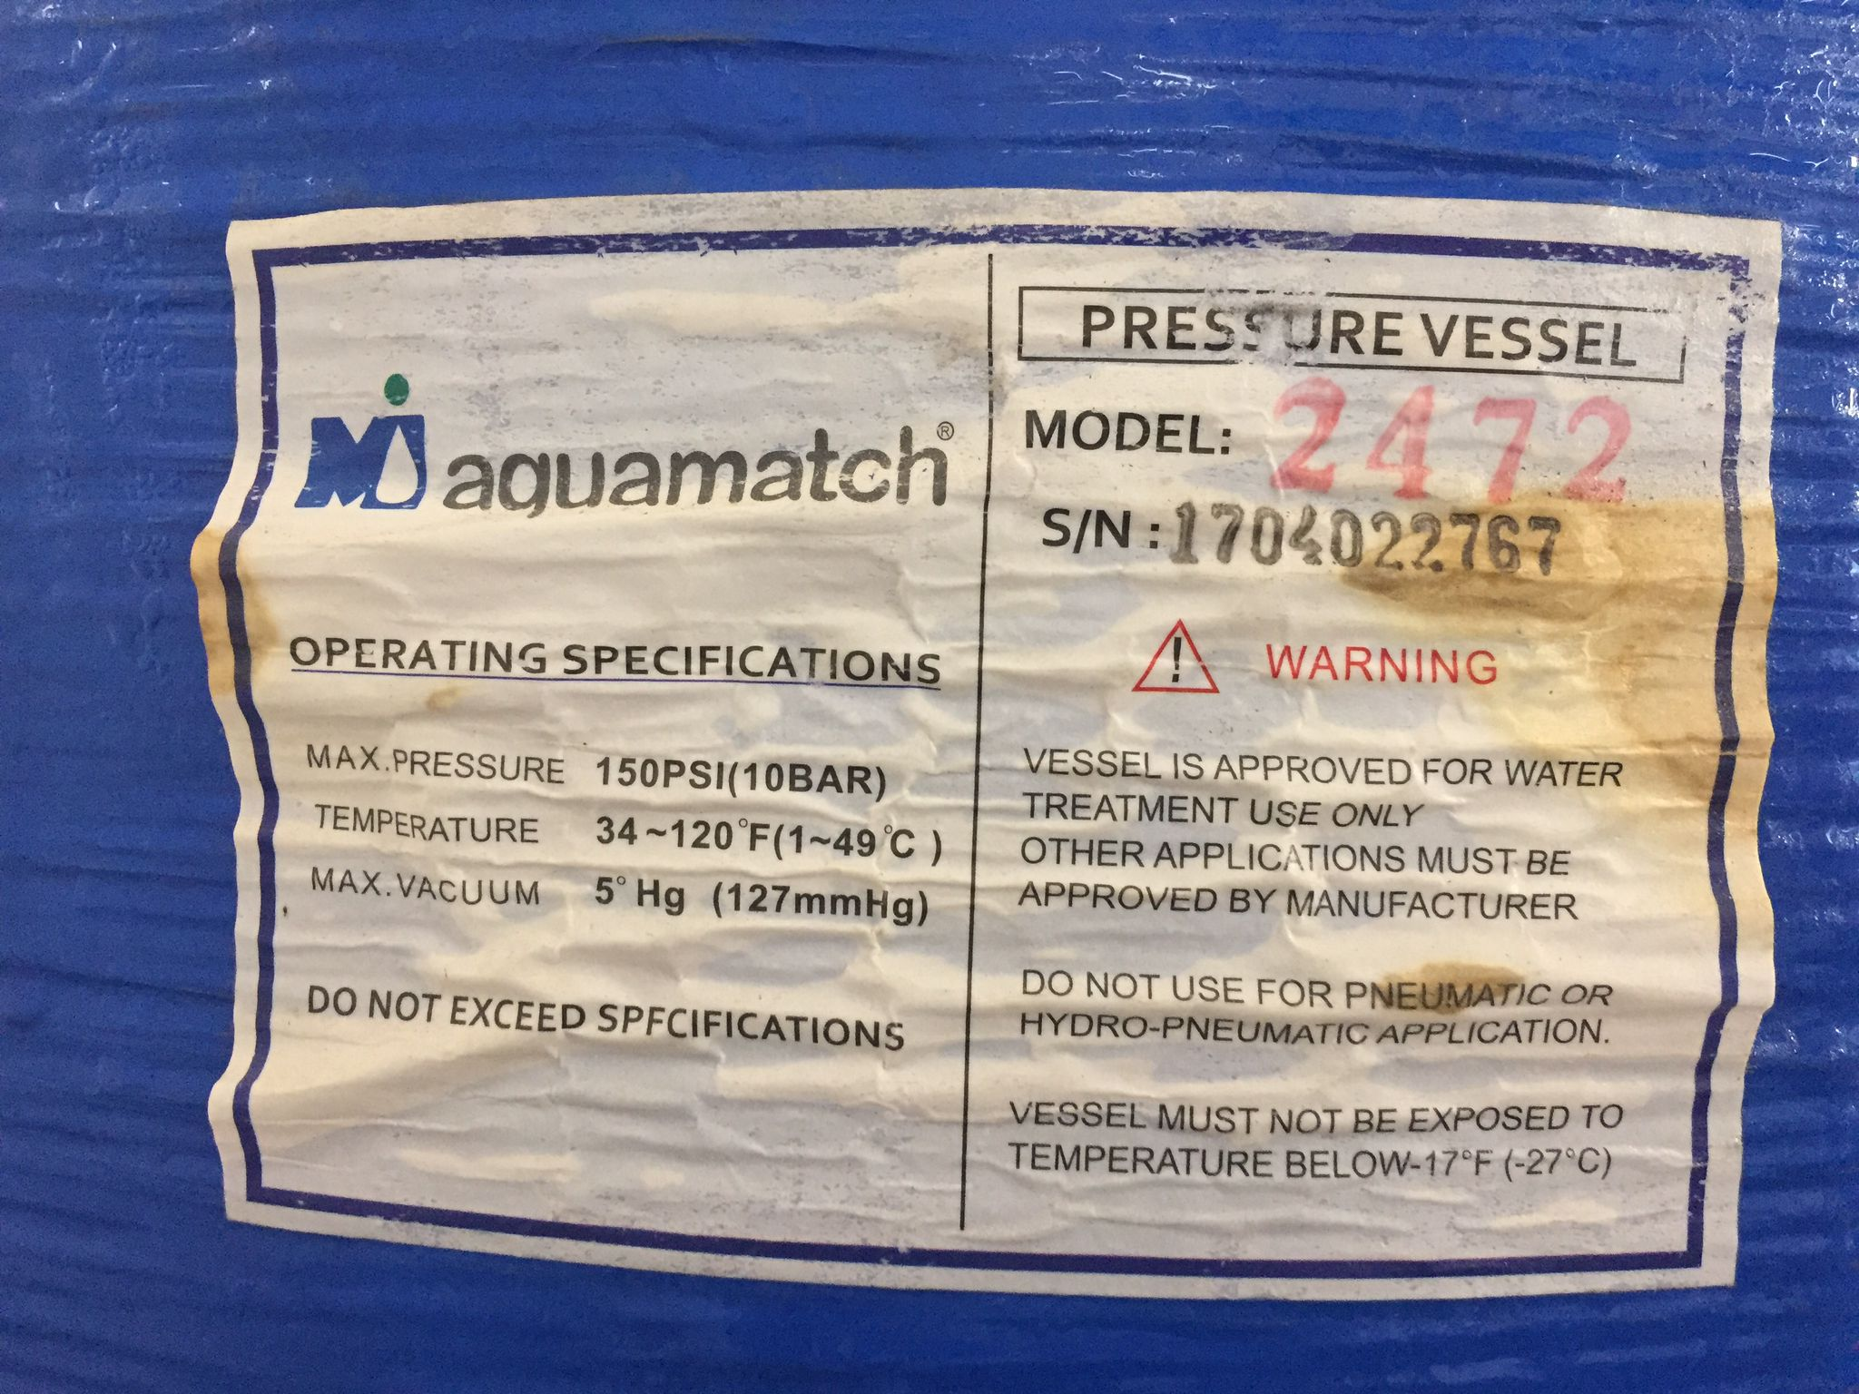

Malzeme Listesi

8.Yurt Binası | Birim | Miktar
Katyonik Reçine | LT | 600
Quartz kum | KG | 50
Yumuşatma cihazı tankı | Adet | 1
İşçilik ve bakım hizmetleri | Grup | 1

